Конспект урока по биологии.

Класс: 7
Тема урока: «Отдел Покрытосеменные. Классификация и систематика»

Тип урока: Изучение нового материала

Цель урока: изучить классификацию и систематику растений отдела Покрытосеменные.
Задачи урока:
Образовательные:
- повторить понятия: лист, цветок, корневая система;
- выявить признаки классификации цветковых;
- повторить понятия «однодольные» и «двудольные»;
- определить главные признаки выделения семейств;
- закрепить умения работать с различными источниками информации, сопоставлять и анализировать полученные данные, делать выводы;
- дать возможность учащимся использовать знания о работе с текстом, рисунком, схемами, тестами.

Развивающие:
- развивать умения узнавать растения семейств и определять класс, приводить примеры;
- расширить знания о практическом значении цветковых растений;
- развивать умения сравнивать, анализировать и обобщать полученные данные;
- развивать навыки организации самостоятельной учебной деятельности;
- развивать речь учащихся через организацию диалогического общения на уроке;
- для развития зрительной памяти вести записи на доске, использовать презентации, ЭОР.

Воспитательные:
- выполнять определенные виды работы сообща;
- выслушивать мнение товарища и отстаивать свою точку зрения;
- эстетически оформлять записи в тетрадях и на доске;
- формировать навыки здорового образа жизни;
- воспитывать уважительное отношение к этническим обычаям и традициям.
Тип урока: Изучение и первичное закрепления понятий и умений. Обобщающее повторение.
Метод обучения: Наглядно – иллюстративный, объяснительно – иллюстративный.
Оборудование: гербарии, учебные таблицы.
Компьютер, проектор, интерактивная доска, локальная сеть Интернет, презентация, ЭОР. Авторские Flash-анимации.
Учебник: МНОГООБРАЗИЕ ЖИВЫХ ОРГАНИЗМОВ. 7 класс. В.Б. Захаров, Н.И. Сонин. М.: Дрофа, 2002.

Ход урока

Этап урока | Время | Работа учителя | Работа учащихся
I. Вводная часть
Организационный момент | Со звонком | Проверка готовности класса к уроку. | Настрой на работу.
Комментарий

II. Постановка цели урока
Актуализация знаний.  Повторение теоретического  материала. | 5 мин | ДУШИСТЫЙ ХОРОВОД  Габриэла Мистраль - http://cvetnichki.narod.ru/stihi.htm  Ромашка с желтым сердцем,  душистый барбарис,  и белоснежный ландыш,  и взбалмошный анис  танцуют торопливо  под солнцем и луной,  качая стебель гибкий,  качая головой.  Их ветер рвет и треплет,  их раскрывает зной,  река им рукоплещет  певучею струей.  Когда расти повсюду  велела им земля,  "да, да! - сказал ей каждый,  отдай ты нам поля!"  И подорожник к мяте  прижался головой,  и обвенчался лютик  с куриной слепотой. | Анализируют стихотворение:  О чём идёт речь в стихотворении?  Назвать отдел растений.  Перечислить признаки цветковых растений: побег, лист, стебель, цветок, корень.  Назвать растения
Мотивация на работу на уроке  с цифровым оборудованием |  | Какой вывод можно сделать из прочитанного стихотворения?  Что общего у этих растений?  И подорожник к мяте  прижался головой,  и обвенчался лютик  с куриной слепотой. | Покрытосеменные /цветковые – самый многочисленный отдел среди растений.
комментарий | Сделать подборку фотографий.
III. Основная часть
Объяснение порядка работы,  цели и задачи работы. | 3 мин | Основные систематические группы растений (обобщение и повторение) - http://fcior.edu.ru/card/4500/osnovnye-sistematicheskie-gruppy-rasteniy-obobshenie-i-povtorenie.html  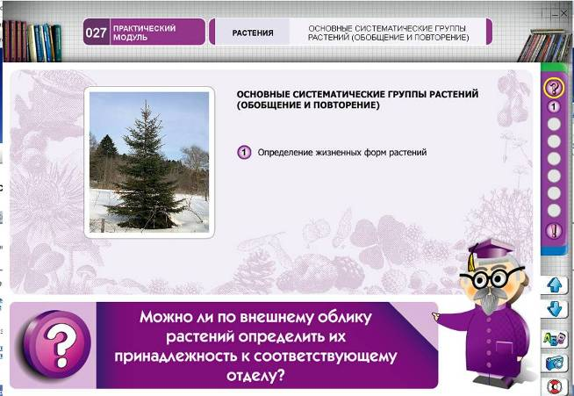  Можно ли по внешнему облику растений определить его принадлежность к соответствующему отделу? | Формулируют тему, определяют задачи.  Каждое растение имеет свои особенности внешнего строения, по которым можно определить его принадлежность к соответствующему отделу.  Наличие цветка и плода – характерная черта покрытосеменных (цветковых) растений.
Устройство цифровой  лаборатории, предназначение  отдельных блоков  оборудования или приборов |  | Основные систематические группы растений (обобщение и повторение) - http://fcior.edu.ru/card/4500/osnovnye-sistematicheskie-gruppy-rasteniy-obobshenie-i-povtorenie.html  ОСНОВНЫЕ СЕМЕЙСТВА ЦВЕТКОВЫХ РАСТЕНИЙ - http://fcior.edu.ru/card/986/osnovnye-semeystva-cvetkovyh-rasteniy.html  Изучение строения и многообразия покрытосеменных растений. Распознавание растений разных отделов Строение шиповника. Строение пшеницы. - http://www.virtulab.net/index.php?option=com_content&view=article&id=153:2009-08-23-11-38-50&catid=42:7&Itemid=103 (Виртуальная образовательная лаборатория VirtuLab - http://www.virtulab.net/ )  Авторский ЭОР - Flash-анимации «Признаки семейств цветковых растений», «Классификация растений»  Компьютер, проектор, интерактивная доска, презентация, ЭОР. | Наглядность – повторение.  Перетаскивание картинок.  Изучение - повторение признаков семейств.  Практическая деятельность.  Научить различать представителей классов Двудольные и Однодольные.  Промежуточный контроль.  Промежуточный, итоговый контроль.
Комментарий | Ресурсы из www.fcior.edu.ru требуют предварительной загрузки! Локальная сеть Интернет
IV. Освоение учащимися нового материала: формирование конкретных представлений об изучаемых фактах, явлениях, их сущности и взаимосвязях у учащихся.
Проведение работы,  объяснения учителя. | 10-15 мин | Виртуальная образовательная лаборатория VirtuLab - http://www.virtulab.net/  Изучение строения и многообразия покрытосеменных растений. Распознавание растений разных отделов Строение шиповника. Строение пшеницы. - http://www.virtulab.net/index.php?option=com_content&view=article&id=153:2009-08-23-11-38-50&catid=42:7&Itemid=103  Цель:  Изучить строение растений отдела Покрытосеменные.  Научиться различать представителей классов Двудольные и Однодольные.  Ход работы:  1. Ознакомиться со строением представителя класса Двудольные – шиповника. Определить основные элементы его строения. Изучить строение побега шиповника, листьев, цветка, плода.  2. Ознакомиться со строением представителя класса Однодольные – пшеницы. Определить основные элементы её строения. Изучить строение побега пшеницы, листьев, соцветия, одиночного цветка, плода.  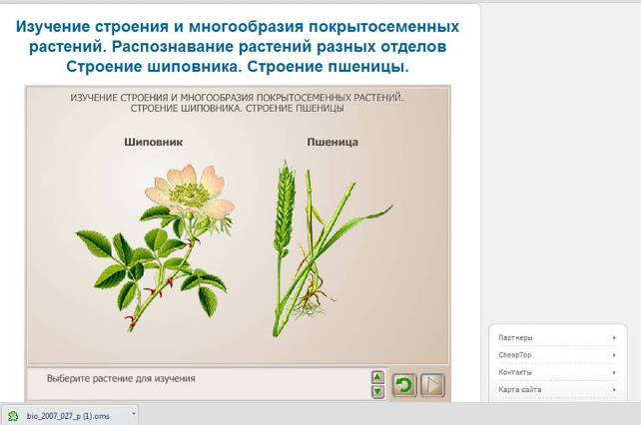  3. Сделать вывод относительно особенностей строения растений классов Двудольные и Однодольные. | Выполнение задания в тетради и на ИД.  Делают вывод относительно особенностей строения растений классов Двудольные и Однодольные.
 |  | ОСНОВНЫЕ СЕМЕЙСТВА ЦВЕТКОВЫХ РАСТЕНИЙ - http://fcior.edu.ru/card/986/osnovnye-semeystva-cvetkovyh-rasteniy.html  Как различаются растения разных семейств?  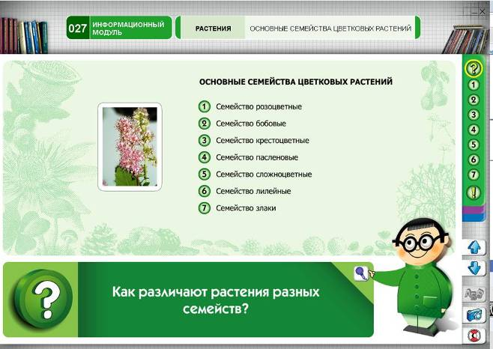  Работа с гербариями. | Растения разных семейств можно различить, прежде всего, по строению цветка.  Называют признаки семейств.  Запись в тетрадь: формулы цветков.  Проговаривают понятия.
Оценка результатов  исследования, погрешности | 3 мин | Проверить записи в тетради. | Проверяют, дополняют, исправляют, оценивают.
Соотнесение полученных  результатов с теоретическими  положениями.  Формирование вклада в  представление единой  картины мира. | 5 мин | Предлагает назвать примеры растений и определить принадлежность к семейству по тексту стихотворения «Душистый хоровод».  Предлагает найти особенности в строении подорожника. | Приводят примеры.
Комментарий

V. Краткий опрос учащихся по новому материалу для контроля усвоенного и проведения первичного закрепления материала
5-10 мин | Авторский ЭОР - Flash-анимации  «Признаки семейств цветковых растений»,  «Классификация растений»
Комментарий | См. пояснительные записки по работе с авторским ЭОР
VI. Информация о домашнем задании и рекомендации по его выполнению
Выдача задания на дом по  результатам проведенного  урока | 2 мин | Учебник с. 82 – 83.  Повторить с. 76 – 79, в., подготовка к итоговому тесту.  Анализ стихотворения ЯЗЫК ЦВЕТОВ. Определить систематическое положение перечисленных растений, записать формулы цветков. | Осознают, записывают задание.  Задают вопросы.  Заполнить таблицу.
комментарий | Творческие задания: «Интересные факты», «Находки и открытия», «Мифы и легенды о цветах».
VII. Завершение урока
Подведение итогов. | 2 мин | Я знал, что … Я узнал, что … Я хочу спросить … | Учащиеся заканчивают предложения.
Комментарий

